Temat: Praca w Internecie

Poszukując pracy możemy skorzystać z pomocy doradcy zawodowego, Urzędu Pracy lub sami możemy jej poszukać w Internecie.
Na stronach internetowych z ofertami pracy znajdziemy wiele propozycji, z których możemy wybrać tę, która nam najbardziej odpowiada.

Powiedz jakie oferty pracy znaleźli w Internecie kobieta i mężczyzna?

Wskaż przedmioty, których używa mężczyzna podczas wykonywania swojej pracy.

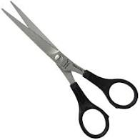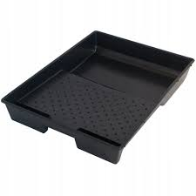

Dziękuję.

